1

**ربط المقاومات**

• **على التوالي**

• **على التوازي**

•

𝑹 = 𝝆 ∗ 𝑳/ 𝑨

:Rالمقاومة تقاس بوحدة Resistance Ω

**A**:مساحة المقطع العرضي للموصل وحدة قياسية: 𝑚2

𝝆:المقاومة النوعية للموصل وحدة قياسها اوم * متر

**مثال / سلك نحاسي طوله 50 mومساحة مقطه العرضي 2.5mmجد المقاومة علما ان المقاومة النوعية للسلك النحاسي** 𝒎 .𝜴𝝆 = 𝟎. 𝟎𝟏𝟕µ

**الحل** 𝑹 = 𝝆 ∗ 𝑳 /𝑨

𝑅 = 0.017 ∗ 50/ 0.025 = 34Ω

• **ربط التوالي**

**الصورة1 أدناه تمثل ربط المقاومات على التوالي**

في ربط التوالي نوصل كل نهاية مقاومة مع بداية مقاومة ثانية

تكون قيمة المقاومة الكلية هي مجموع المقاومات حيث𝑅𝑇 = 𝑅1 + 𝑅2 + 𝑅3

I=I1=I2=I3

Vt=v1+v2+v3

بالنسبة الى التيار في حالة ربط على التوالي يكون ثابت في أي نقطة في دائرة التوالي

اما الفولتية يكون هبوط في الفولتية Voltage dropحسب قيمة كل مقاومة أي انه تكون الفولتية مختلفة في دائرة التوالي

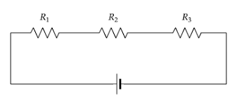

شكل 1 يمثل ربط المقاومات على التوالي

• **ربط التوازي**

**الصورة ادناه تمثل ربط مقاومات الدائرة على التوازي**

في ربط التوازي نوصل جميع المقاومات احد اطرافهن المربوطة في الدائرة التوازي بنقطة مشتركة والطرف الاخر من المقاومات أيضا يربط بنقة مشتركة

التيار في دائرة ربط التوازي يكون مختلف أي ينقسم التيار الى اكثر من اتجاه

𝐼t=𝐼1 + 𝐼2 + 𝐼3

𝑅𝑇= 1/R1+1/R2+1/R3

V=V1=V2=V3

اما بالنسبة للفولتية تكون متساوية في كل طرف من الدائر

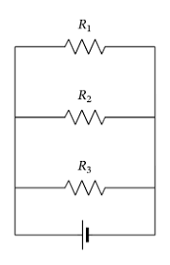

شكل رقم 2 تمثل طريقة ربط المقاومات على التوازي

**قانون اوم ohms law**

R= 𝑉 𝐼

Vفولت :V Aتيار :I

R= 𝑅1∗𝑅2 𝑅1+𝑅2 اذا كانت الدائرة تحتوي على مقاومتين

…………… 1قانون القدرة بالنسبة للتيار المستمر P= I * V ……Watt

القدرة الكهربائية وتقاس بالواط :P

V= I * R ……………………………………………………………..2

نعوض 2في 1نحصل على P = $I^{2}$* R

I= 𝑉 𝑅 ......................3

نعوض 3في 1نحصل على P= $V^{2}$/𝑅

القدرة في التيار المتناوب P= I * V * Sinφ

**جهاز الاوفوميتر Avometer**

هو جهاز كهربائي يقوم باجرا قياس تيار وفولتية ومقاومة لذلك سمي الاوفوميتر حيث يربط هذ الجهاز على التوازي لأجراء قياس فولتية العنصر الكهربائي وأيضا يربط على التوالي لأجراء قياس التيار في الدائرة

جهاز الاوفوميتر الصورة 3 تمثل الاوفو ميتر

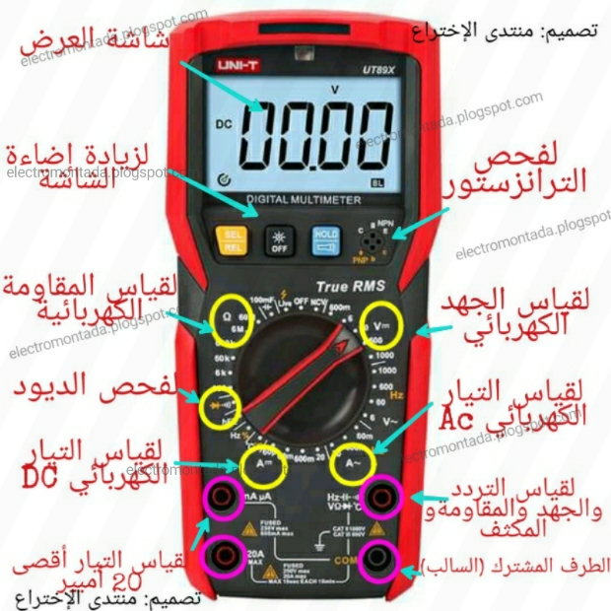

صورة 3 تمثل الاوفوميتر

**فكرة الفولتية في التيار المستمر**

تظهر خلية فولتية بسيطة. وهي تتكون من صفيحة نحاسية (تُعرف باسم الأنود) وقضيب زنك (أي الكاثود) مغمور في حمض الكبريتيك المخفف) (H2SO4الموجود في وعاء مناسب. يتسبب الفعل الكيميائي الذي يحدث داخل الخلية في إزالة الإلكترونات من الصفيحة النحاسية وترسيبها على قضيب الزنك في نفس الوقت. يتم إنجاز نقل الإلكترونات هذا من خلال عامل H2SO4المخفف المعروف باسم الإلكتروليت. والنتيجة هي أن قضيب الزنك يصبح سلب ًيا بسبب ترسب الإلكترونات عليه وتصبح الصفيحة النحاسية موجبة بسبب إزالة الإلكترونات منها. يتم جذب العدد الكبير من الإلكترونات المتجمعة على قضيب الزنك بواسطة الأنود ولكن يتم منعها من العودة إليه بواسطة القوة التي أنشأها الفعل الكيميائي داخل الخلية

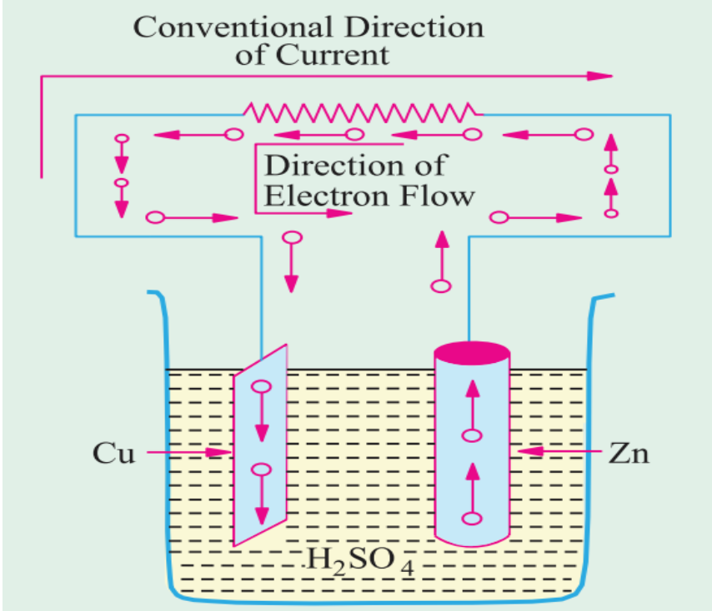

**الصورة4 تمثل خلية لتوليد الفولتية كيميائيا**

ولكن إذا تم توصيل القطبين الكهربائيين بسلك خارج ًيا، فإن الإلكترونات تندفع إلى الأنود وبالتالي تساوي شحنات القطبين الكهربائيين. ومع ذلك، نظرا لاستمرارية الفعل الكيميائي، يتم الحفاظ على اختلاف مستمر في عدد الإلكترونات على القطبين الكهربائيين مما يحافظ على تدفق مستمر للتيار عبر الدائرة الخارجية

وأيضا الحصول على فولتية مستمرة dcمن خلا تحول فولتية acعن طريق rectifierمع full wave bridge

سوف نتطرق اليها في الدراسات القادمة ان شاء الله